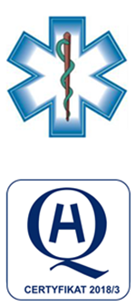
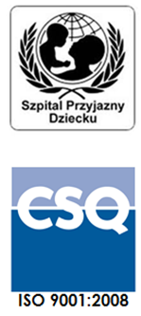
Samodzielny Publiczny Zespół Opieki Zdrowotnej
w Krasnymstawie
ul. Sobieskiego 4 22-300 Krasnystaw
tel. (82) 543-15-22 (82) 543-15- 23 fax (82) 576-49-01
sekretariat@spzozkrasnystaw.pl www.spzozkrasnystaw.pl

Znak sprawy: DP/230-30/2024 Krasnystaw, dnia 27.12.2024r.

OGŁOSZENIE
O WYBORZE OFERT W POSTĘPOWANIU KONKURSOWYM
NA UDZIELANIE ŚWIADCZEŃ ZDROWOTNYCH

Samodzielny Publiczny Zespół Opieki Zdrowotnej w Krasnymstawie informuje, że w toku postępowania konkursowego na udzielanie świadczeń zdrowotnych w zakresie budżetu powierzonego opieki koordynowanej zadanie nr 1 i zadanie nr 2 zostały wybrane następujące oferty:
Zadanie 1
Magdalena Jaremek-Garbal Indywidualna Specjalistyczna Praktyka Lekarska
w miejscu wezwania, 22-300 Krasnystaw ul. Wagnera nr 11.
Zadanie 2
Indywidualna Specjalistyczna Praktyka Lekarska Kinga Skrzypek, 20-828 Lublin, ul. Goplan 6

mgr inż. Andrzej Jarzębowski
Dyrektor
Samodzielnego Publicznego
Zespołu Opieki Zdrowotnej
w Krasnymstawie
(podpis nieczytelny)

